ETF通过之后，以太坊的下一步是什么？

作者：The DeFi Investor

编译：深潮TechFlow

以太坊的未来展望

现货以太坊 ETF 终于面世了。

从初期的交易量来看，这次推出相当成功。

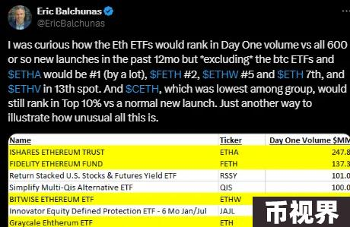

然而，正如我们所见，ETH 在推出后开始下跌。

在本期文章中，我将讨论这背后的原因，ETH 价格的未来走势，以及以太坊即将迎来的两个重要催化剂。

我对 ETH 价格走势的预期

我认为，ETH 目前表现不如 BTC 的主要有两个原因：

现货 ETH ETF 的推出是一个“卖消息”事件：这种现象在现货 BTC ETF 推出后短期内也发生过。

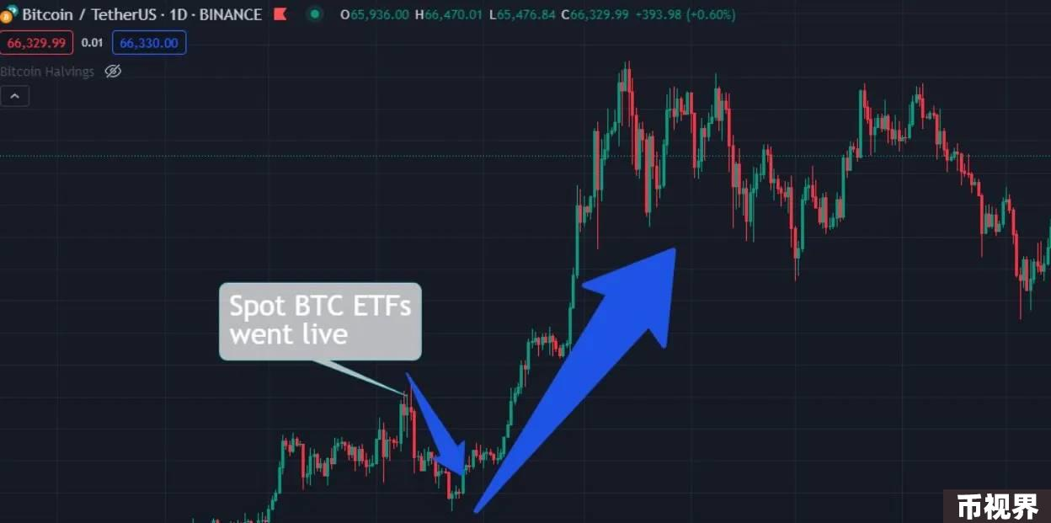

由于现货 ETH ETF 几个月前就获得批准，所有想要购买 ETH 的人都有足够的时间这样做。因此，提前知道的催化剂往往会成为“卖消息”事件。

ETH ETF 的推出解锁了 Grayscale 以太坊信托基金中的 90 亿美元 ETH：这些 ETH 被锁定了多年，现在持有者终于可以出售，因此很多人正在抛售。

那么这次下跌需要多长时间才能结束呢？

在 BTC 的案例中，现货 BTC ETF 推出后约两周触底。之后，价格横盘几天，然后创下历史新高。

如果未来几周对现货以太坊 ETF 的需求很高，ETH 也可能会出现类似情况。但要实现这一点，ETH ETF 的净流量需要转正。

例如，昨天由于 Grayscale 以太坊信托基金的抛售压力，ETH ETF 出现了 1.33 亿美元的流出。

短期内对 ETH 也有一些合理的担忧：

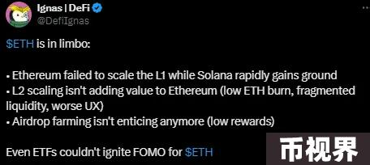

以太坊即将迎来的催化剂

我还想谈谈以太坊即将迎来的两个重要催化剂。

第一个是以太坊 ETF 质押的批准。这可能会显著增加对现货以太坊 ETF 的需求。虽然每年约 3.2% 的 ETH 质押收益率看起来不多，但由于 ETH 的年通胀率较低，并且质押可以获得收益，这可能会使 ETH 比 BTC 对某些机构更具吸引力。

根据 SEC 委员的说法，以太坊 ETF 质押“始终可以重新考虑”，因此其批准只是时间问题。

第二个催化剂是 Pectra 的发布，这是以太坊的下一个硬分叉。这一重大升级预计将在今年第四季度末或 2024 年第一季度进行。Pectra 将引入几个重大变化：

通过使以太坊账户地址更加可编程，Pectra 将带来显著的链上用户体验改进。

例如，它将支持批量发送交易、开发钱包的社交恢复功能，并允许 dApp 支付用户的 gas 费用。这样的用户体验升级是加密货币实现大规模采用所需要的。